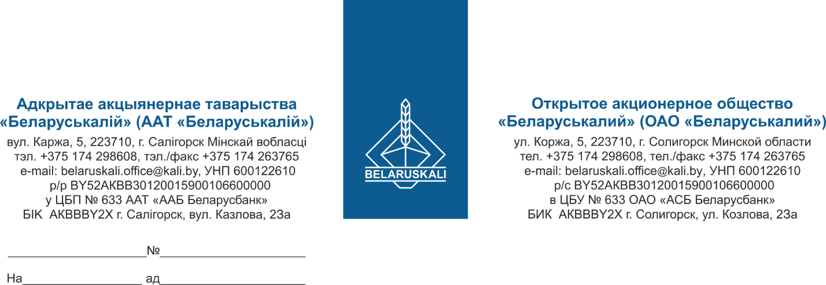
Потенциальным участникам закупки
согласно перечню

Приглашение к участию в процедуре закупки.

Приглашаем Вас принять участие в процедуре закупки путем изучения конъюнктуры рынка пневмоприводов:
Лот  № | Наименование предмета закупки (или аналог) | Кол-во, шт.
1 | Пневмопривод автосцепки ТЭМ 18 ДМ CAMOZZI 40N1L063BG0060-RC01. Диаметр 63 мм, ход 60 мм максимальное давление 10 бар. | 2
2 | Пневмопривод жалюзи холодильника ТЭМ18ДМ CAMOZZI 40N1L063R0090-UA01. Диаметр 63 мм, ход 90 мм макс. давление 10 бар. | 2

Для участия в процедуре закупки Вам необходимо предоставить коммерческое предложение содержащее:
- цену предложения;
- условия оплаты (по факту поставки в течение не менее 45 календарных дней);
- условия поставки (склад покупателя г. Солигорск);
- условия гарантии (не менее 12 месяцев от даты поставки на склад Покупателя);
- сроки поставки (наименьший);
- срок действия предложений (30 кал. дней).
Так же Вам необходимо предоставить экономические расчеты уровня отпускных цен (тарифов), с указанием уровня рентабельности.

Ваше коммерческое предложение просим направить в срок до 10-00 часов 17 июня 2025 по email: mto@kali.by.

Зам. начальника управления МТО Н.М.Архипенко

Перминов +375 174 29 86 98

